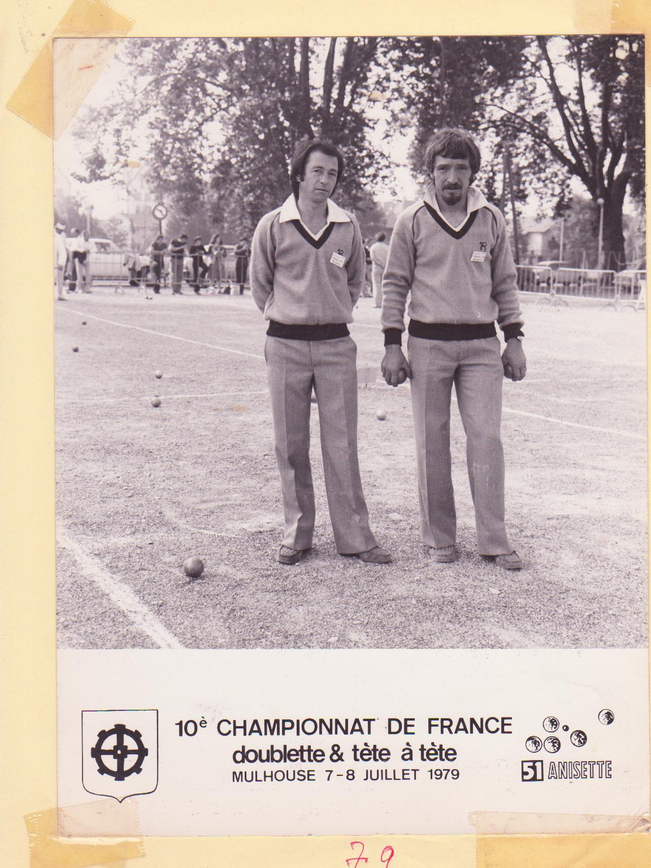

Concours Pétanque Trévoux sur Bas Port .
Espace Achille Franchitti .
Samedi 14 MAI 2016 .
Début des parties après tirage : 14 heures 45 .
Challenge François Carrasco « dit Petit Paco «
Frais de participation 10 euros par équipe :
en doublettes A et B » indemnité « mises + 50 % .
Concours officiel licences obligatoires : voir calendrier

